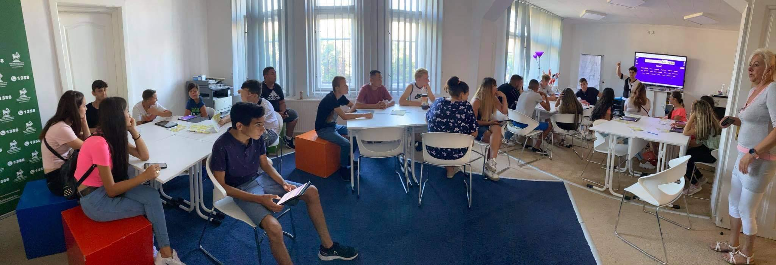

Fókuszban a pénzügyi tudatosság
2022-01-11
Szerző(k): MRSZ kommunikáció

2021. nyarán, „Érted a pénzed?” elnevezéssel pénzügyi tudatosságra ösztönző programot indított a Magyar Református Szeretetszolgálat. A Magyar Nemzeti Bank támogatásával megvalósuló projektben ózdi hátrányos helyzetű fiatalok vettek részt. A cél, hogy az edukációs élménypedagógiai módszerek és szakmai mentoráció révén felelős pénzügyi döntéseket hozzanak későbbi életük során a résztvevők.
A Magyar Református Szeretetszolgálat „Érted a pénzed?” elnevezésű új programjában 7-12. osztályos, hátrányos helyzetű ózdi fiatalok vettek részt. A projekt célja, hogy a résztvevő gyerekek könnyebben boldoguljanak a pénz világában és felelős gazdasági döntéseket hozzanak.
A program keretében tematikus táborokat, szakköröket és egy kirándulást szervezett a Szeretetszolgálat, valamint egy ösztöndíjprogram is részét képezte a projektnek. A táborok Ózdon valósultak meg hat turnusban, melyeken összesen 100 hátrányos helyzetű fiatal vett részt. A háromnapos táborok első két napján a gyermekek a családi gazdálkodást érintő kérdésekre kaptak játékos módon választ, kifejezetten élménypedagógia módszerek alkalmazásával. A tábor zárásaként pedig Budapestre látogattak a fiatalok és kísérőik, így a tudás megszerzésén kívül élményekkel is gazdagodhattak a résztvevők.
A szakkörök szeptemberben indultak kétheti rendszerességgel, melyek során a résztvevő fiatalok a nyári tábor alatt megszerzett tudásukat bővíthették és mélyíthették el. A szakkörök digitális tananyaggal is kiegészültek, amelyeket a gyermekek otthonukban folyamatosan elsajátíthatnak, átismételhetnek. A program során a gyermekek egy pontgyűjtő versenyen is részt vettek, melyben a legsikeresebb diákok ösztöndíjban részesülnek.
„Az „Érted a pénzed?” projekt során szeretnénk megmutatni a programban résztvevő fiataloknak, hogy a felelős pénzügyi döntések megkönnyítik, kiszámíthatóbbá és biztonságosabbá teszik a mindennapokat” – mondta el Nagy Gábor, a Magyar Református Szeretetszolgálat szociális fejlesztési ágazatvezetője. A szociális szakember kitért arra is, hogy a hosszú távú cél az, hogy a fiatalok felnőtt életük megkezdésekor tudatosan kezeljék pénzügyeiket és a megszerzett ismeretek megkönnyítsék számukra a munkavállalást is.
Az „Érted a pénzed?” program a Magyar Nemzeti Bank támogatásával valósult meg.
Forrás: https://jobbadni.hu/hirek/elstartolt-az-erted-a-penzed-program/



